Тема урока: «Культура телефонного общения.
Деловой телефонный разговор».

1 часть
Общение по телефону – это часть профессиональной деятельности многих людей. От умения грамотно вести диалог с невидимым собеседником зависит престиж фирмы, в которой работает человек и его зарплата. Культура телефонного общения – это набор правил и норм, соблюдаемых при разговоре по телефону. Подсчитано, что деловой разговор по телефону длится в среднем от 3 до 5 минут. Деловой телефонный разговор – это разговор по телефону между людьми, которых связывают рабочие отношения. Основа успешного делового телефонного разговора - тактичность, доброжелательность.
2 часть
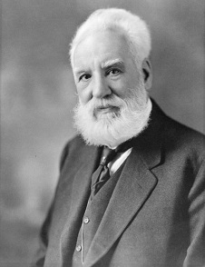
Александр Белл (1847г. – 1922г.) был по профессии учителем глухонемых детей. С детства он много занимался акустикой (учением о звуке) и мечтал изобрести специальный аппарат для передачи звука на расстояние. В школе для глухонемых детей он работал по системе «видимой речи». Он искал способ передачи звуков на дальние расстояния. Однажды, его помощник работал с проводами и случайно нажал на пружину. Изучая эту ошибку помощника, Александр Белл нашел новый способ преобразования звуков в электрические сигналы. Произошло это в 1876 году. Так был изобретён телефонный аппарат.

Александр Белл
Занимался с детства

Работал в школе

Искал способ

Изобрёл в _____________ году

